**Kaderisasi Workshop HME 2017**

**Tugas Kelompok C**

1. **Data Kelompok**

*Isi tabel berikut dengan anggota kelompok anda!*

Kelompok : C

|  |  |  |
| --- | --- | --- |
| No | Nama | NIM |
| 1 | Muhamad Alfarisy | 13216114 |
| 2 | Muhammad Rifqi Ariq Prabaswara | 13216073 |
| 3 | Claysius D | 18016002 |
| 4 | Lionel V |  |
| 5 | Amaldi Try |  |
| 6 | Winsya |  |

1. **Komponen Dasar Elektronika**

*Isi tabel berikut sepengetahuan kelompok anda (tambahkan empat komponen lagi yang sering digunakan). Keterangan berisi tentang rating, jenis/tipe, dan hal lain yang perlu dijelaskan dalam pembelian suatu komponen.*

|  |  |  |  |  |
| --- | --- | --- | --- | --- |
| No | Komponen | Harga (IDR) | Beli di | Keterangan |
| 1 | Resistor | 100 | Jaya plaza | 100 Ω |
| 2 | Push button | 500 | Bustan |  |
| 3 | LED | 500 | Bustan/anam |  |
| 4 | Baterai 9V | 7000 | Jaya plaza |  |
| 5 | Socket baterai | 3000 | Jaya plaza |  |
| 6 | Kapasitor | 1000 | Anam |  |
| 7 | Transistor | 1000 | Anam |  |
| 8 | Kabel jumper | 1000/meter | Anam |  |
| 9 | Dot matrix | 5000/2 buah | Anam |  |
| 10 | Timah | 15.000 | Anam |  |
| 11 | Switch bagus | 1500 | Anam |  |
| 12 |  |  |  |  |
| 13 |  |  |  |  |
| 14 |  |  |  |  |
| 15 |  |  |  |  |

1. *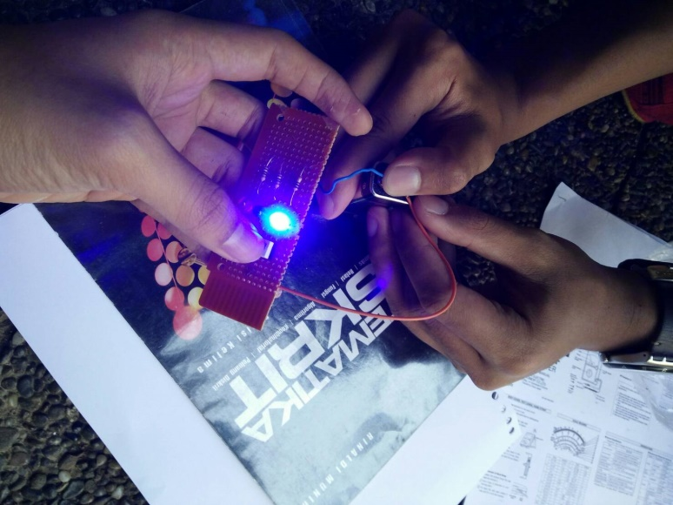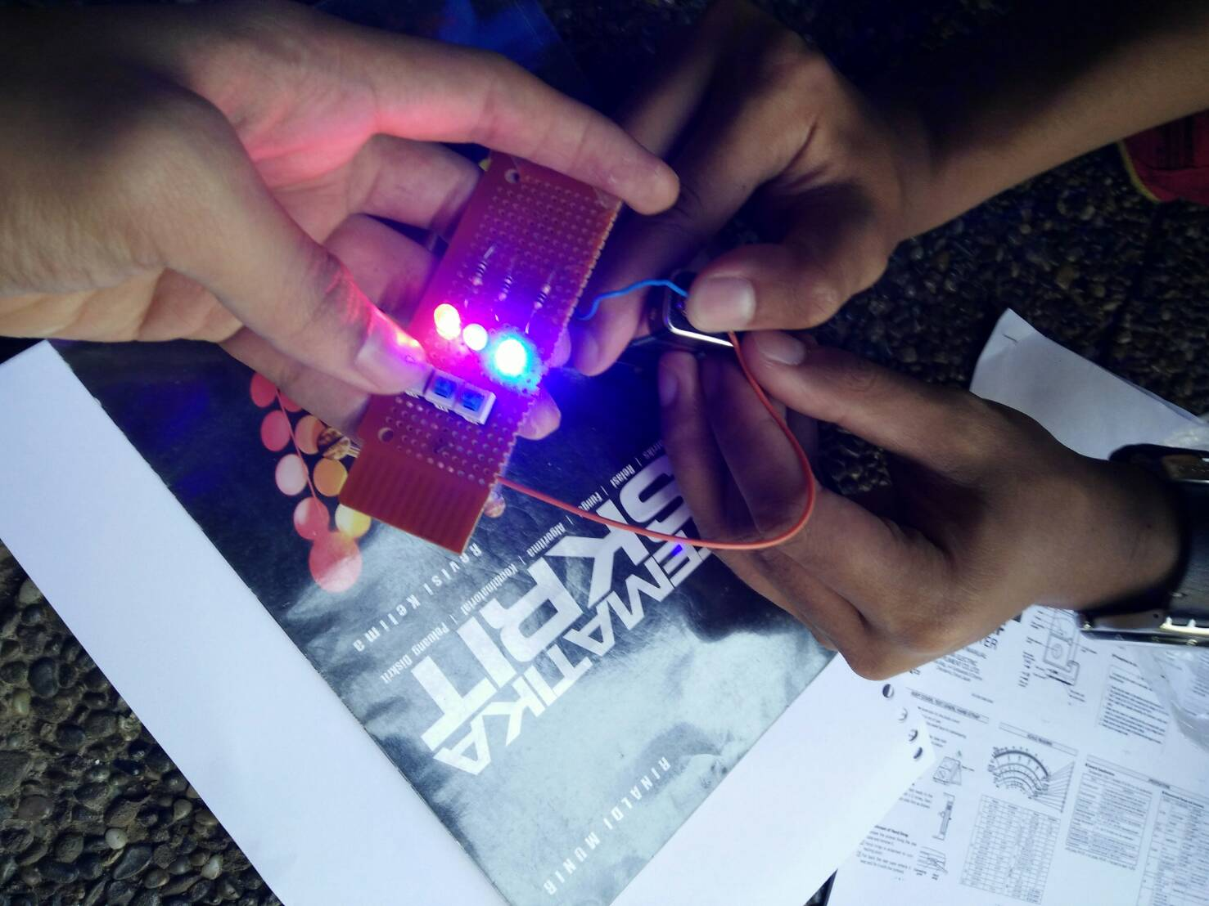***Dokumentasi Pengerjaan**

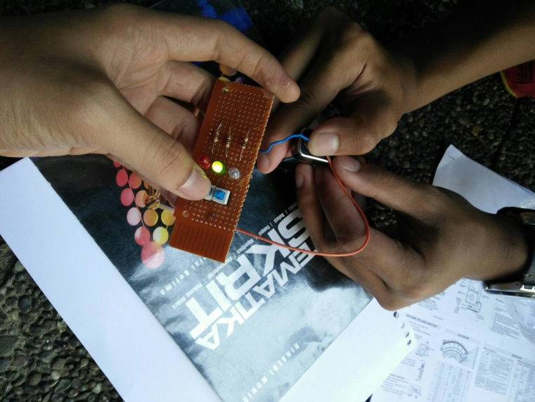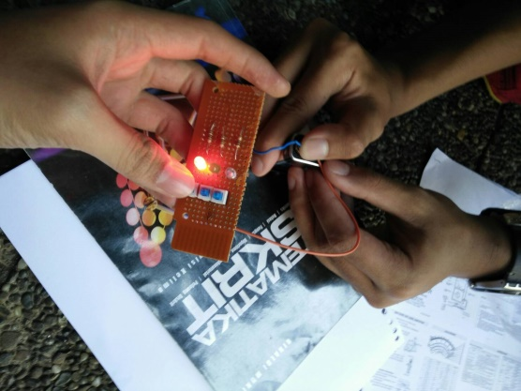

1. **Keterangan Tambahan**

*Tempatkan semua komponen yang dibutuhkan ( resistor, led, switch) diatas pcb dot matrix , susun semua komponen berdasarkan skematik rangkaian. Solder kaki-kaki komponen menggunakan timah dengan sudut penyolderan 45° terhadap kaki komponen. Setelah selesai menyolder sesuai skematik , buatlah jalur untuk gnd dan Vcc. Rangkaian telah jadi.*

*Resistor yang digunakan berwarna (coklat – hitam –coklat –emas) dengan resistansi 100Ω masing-masingnya.*

*Kendala yang dihadapi selama pengerjaan adalah, sulitnya berkumpul dan tidak efisienya banyak anggota dalam satu kelompok.*

1. **Pertanyaan**

*Jawablah pertanyaan berikut.*

1. Apa perbedaan komponen elektronika aktif dengan komponen pasif?

Komponen pasif adalah komponen yang tidak dapat menguatkan dan menyearakahkan sinyal listrik serta tidak dapat menguatkan sinyal listrik serta tidak dapat mengubah suatu energi ke bentuk lainnya. Sedangkan komponen aktif adalah komponen yang dapat menguatkan dan menyearahkan sinyal listrik, serta mengubah energi dari satu bentuk ke bentuk lainnya.

1. Mengapa penting untuk mengetahui berbagai komponen dasar elektronika?  
    Supaya mengerti dengan kompenen apa kita membuat suatu rangkaian listrik.
2. Apa manfaat mengetahui harga komponen secara umum?

Memilah barang dengan harga yang lebih murah, membuat rancangan anggaran pengeluaran biaya pembuatan.

1. Jelaskan hal-hal yang perlu diperhatikan ketika menyolder!

Jangan memegang mulut solder, posisikan menyolder dengan posisi 45 derajat terhadap komponen atau titik solderan, jangan terlalu lama menyolder komponen karna bisa membuat komponen tersebut rusak atau panas.

1. Apa saja skill dasar yang dibutuhkan selain ‘Nyolder’?

Desoldering, desain komponen, memposisikan komponen dengan baik, mengenal komponen.